P Q R S - Q
Puzzels, Raadsels, Spelletjes

workshop op de 20e
Nationale Wiskunde Dagen
31 januari en 1 februari 2014

Jeanne Breeman vanlint-breeman@hetnet.nl
Odette De Meulemeester meulemeester50@gmail.com
1 Over petten en mutsen
Materiaal: 6 petten, 4 blinddoeken en zie Kalender 2e jaar. Tips.
1a Welke muts heeft hij op?
Dit probleem komt van de site van “Volgens Bartjens”
http://www.volgens-bartjens.nl/nl/lesideeen/rekenpuzzels-en-breinkrakers/
Je vindt het bij rekenpuzzels en breinkrakers.
In een kist zitten drie rode mutsen en twee groene.
Drie kabouters pakken in het donker één muts eruit , zetten die op en gaan achter elkaar staan. Dan gaat het licht aan.
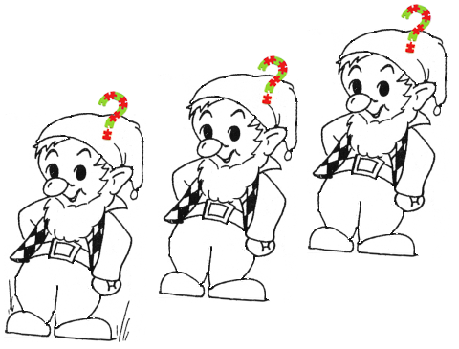
De kabouters zien alleen welke muts de kabouter(s) voor hen op hebben.
De laatste zegt dat hij niet weet welke muts hij op heeft.
De middelste kijkt voor zich en zegt dat hij het ook niet weet welke muts hij zelf op heeft.
De voorste zegt: ”Nu weet ik het wel”
Welke kleur heeft hij op?

1b Wie het hoedje past
Dit probleem komt uit de wiskundekalender “Probleem van de week” uitgegeven door die Keure.
De illustratie is van Erwin Van Pottelberge
http://educatief.diekeure.be/vbtl/?ID=2181
In een mand liggen drie zwarte petten en drie witte petten. De familie Vanpettemans (Adriaan, Beatrijs, Cornelia en Dorus) nemen geblinddoekt elk één pet en zetten die op hun hoofd.
Als ze de blinddoek afdoen, staan ze in deze positie:
Papa (A) ziet de petten van mama(B) en zijn kinderen(C en D).
Mama(B) ziet de petten van haar kinderen(C en D).
De dochter(C) ziet de pet van haar broertje(D).
De zoon(D) ziet geen enkele pet.
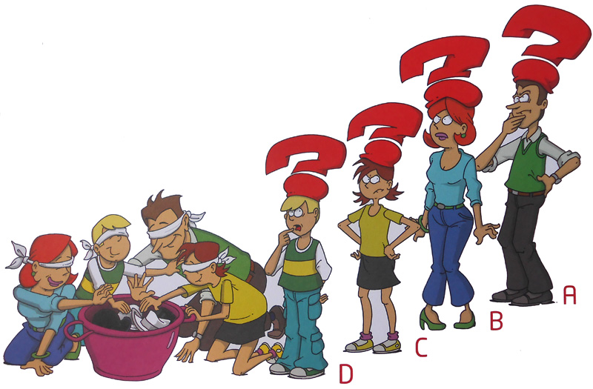
Nu wordt de vraag gesteld wie van de familieleden met zekerheid kan zeggen welke kleur zijn/haar pet heeft.
Pas na een lange stilte is er één iemand die zegt: “Ik weet welke kleur mijn pet heeft”
Gevraagd:
Wie spreekt er?
En …wat zegt hij/zij?

Als jullie de oplossing van deze vraag gevonden hebben, schrijf hem dan op een vel papier, met een korte uitleg. Doe dat vel papier , met bovenaan jullie namen en heel groot 1b, in de doos “oplossingen”.

2 De grote ontsnapping
Materiaal: zie Kalender 2e jaar. Tip.
Dit probleem komt uit de wiskundekalender “Probleem van de week”, uitgegeven door die Keure.
De illustratie is van Erwin Van Pottelberge
http://educatief.diekeure.be/vbtl/?ID=2181
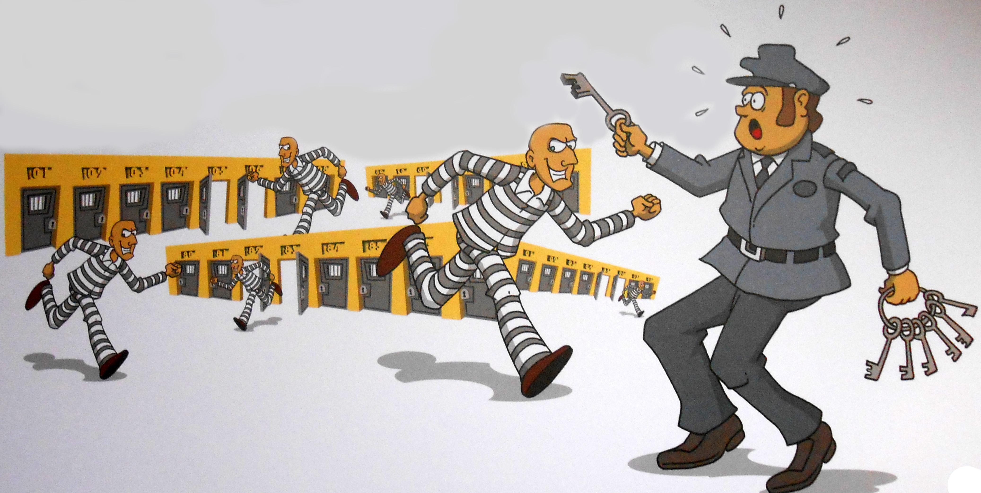
In een gevangenis zijn 100 cellen, genummerd 1 tot en met 100, met in iedere cel een gevangene.
In de gevangenis werken 50 cipiers die op een mooie avond het volgende doen:
cipier 1 draait alle sloten OPEN
cipier 2 draait daarna aan het slot van de cellen 2, 4, 6, 8, …,100. Die zijn dus weer GESLOTEN
cipier 3 draait daarna aan slot 3, 6, 9, etc
cipier 4 draait aan 4, 8, ….
…
cipier 50 draait aan slot 50 en 100

Als daarna alle 50 cipiers de gevangenis verlaten, welke gevangenen kunnen dan probleemloos ontsnappen?

3 Blackspel
Materiaal: ruitjespapier. Tip.
Dit spel is overgenomen uit Pythagoras, wiskundetijdschrift voor jongeren, vierde jaargang, nummer 6. Het staat ook in het boek ”De Pythagoras Code – Het beste uit en halve eeuw wiskunde voor liefhebbers”.

Het blackspel wordt gespeeld op een rechthoekig ruitjesbord, dat je zelf moet tekenen op ruitjespapier. Neem bijvoorbeeld 5 bij 5, maar 5 bij 7 o.i.d. mag ook. Het hokje dat rechtsonder ligt wordt grijs gemaakt.
Je doet om beurten een zet. Als je aan de beurt bent mag je één van deze drie zetten doen:
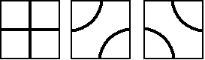
Er zijn wel een paar voorwaardes.
De eerste speler (A) moet het kruis ( de meest linkse zet) in het hokje linksboven zetten. Dat is het begin van een pad dat je samen maakt.
De tweede speler (B) kiest één van de “poten” van het kruis en verlengt die door één van de mogelijke drie zetten in het volgende hokje te tekenen.
De eerste speler verlengt het pad dan verder.
Hieronder staat een voorbeeld getekend. Let vooral ook op de derde zet van B: door zijn zet wordt een lijntje dat eerst niet tot het pad behoorde, nu wel in het pad opgenomen.
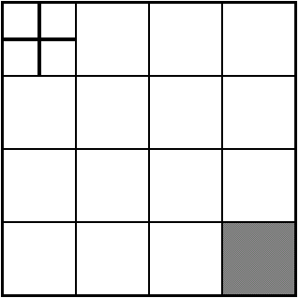Na zet 1 van A | 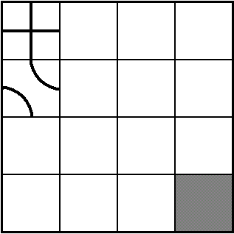  Na zet 1 van B |  | 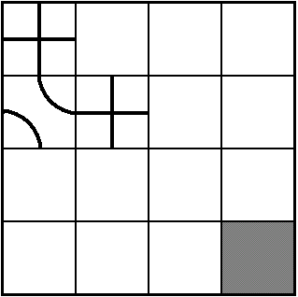Na zet 2 van A
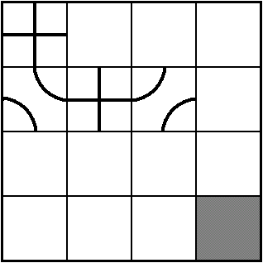Na zet 2 van B |  | 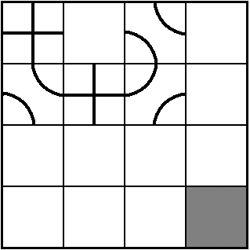Na zet 3 van A |  | 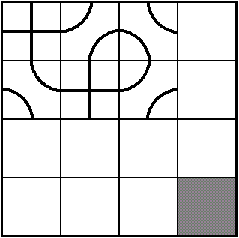Na zet 3 van B
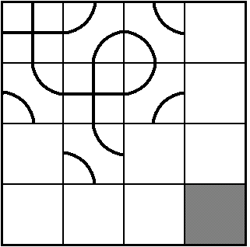  Na zet 4 van A |  | 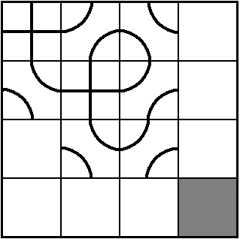  Na zet 4 van B |  | 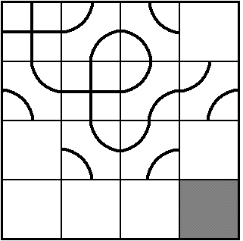Na zet 5 van A
De speler die door zijn zet het pad op de rand van het veld laat komen verliest, tenzij … het pad de rand bereikt in het grijze hokje, in dat geval wint hij namelijk. Dus ter verduidelijking: als jouw zet uitkomt op de rand dan heb je verloren; als jouw zet in het grijze hokje staat dan heb je gewonnen.
Als je het een paar keer gespeeld hebt, komen natuurlijk de echte vragen. Wint de eerste speler, of juist de tweede? Maakt het daarbij uit of het aantal hokjes even of oneven is? Is er een strategie te bedenken?
Het antwoord op de laatste vraag is “ja”. Maar het is moeilijk om die strategie te vinden. De strategie staat wel in de antwoorden en zoals dat zo vaak het geval is, is hij niet erg ingewikkeld.

4 Lucifers en vierkanten
Materiaal: doosje lucifers.
Maak het patroon hiernaast na van lucifers. 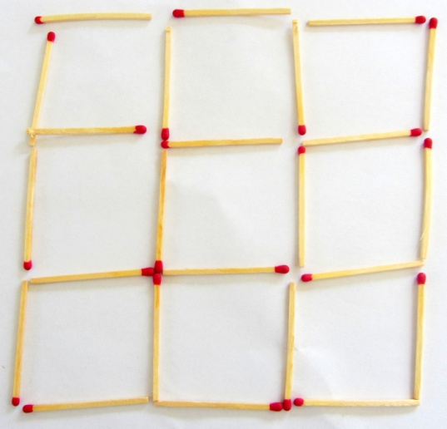
Controleer dat het in totaal 14 vierkanten zijn.
4a Neem 8 lucifers weg, zó dat er 2 vierkanten overblijven.
4b Ga uit van het beginpatroon. Maak nu een patroon met alleen maar 5 kleine vierkanten door respectievelijk 4, 6 , 8 en 9 lucifers weg te nemen.
Teken jullie oplossingen van 4b op een vel ruitjespapier. Vergeet niet jullie namen erboven te zetten en 4b en doe het vel in de doos “oplossingen”.
4c Neem uit het beginpatroon 8 lucifers weg, zo dat er 3 vierkanten over blijven.

5 Verschilvierkanten
Materiaal: blad met tekening.
Komt uit Volgens Bartjens, jaargang 24 nummer 5.
http://www.volgens-bartjens.nl/nl/lesideeen/ei-van-columbus/
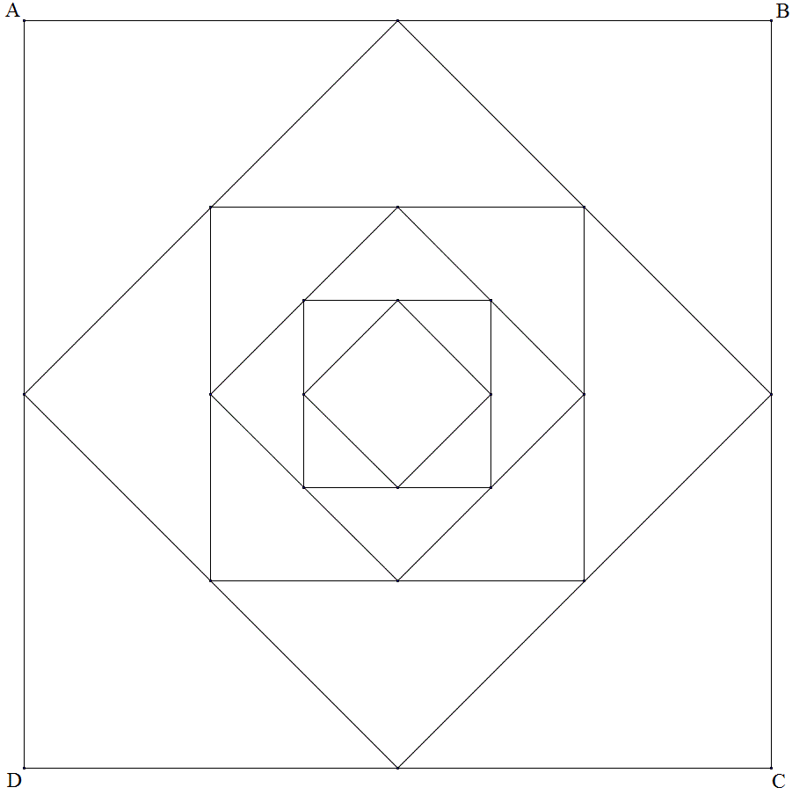
Op de buitenste 4 hoekpunten, A, B, C en D, mag je positieve gehele getallen zetten kleiner dan 100. (Ook nul mag gebruikt worden)
Neem de getallen op twee hoekpunten van een zijde en zet het (positieve) verschil in het midden van die zijde. (Het verschil mag ook nul zijn.) Doe dat voor alle vier de zijdes.
Ga zo door met het volgende vierkant, en het daarop volgende vierkant etc. tot alle vier de getallen op de hoekpunten gelijk zijn.
Met welke getallen moet je beginnen om zo lang mogelijk door te kunnen gaan?
Als je het te veel werk vindt om steeds vierkanten te tekenen, kun de getallen op de hoeken ook in rijtjes van vier schrijven.
Bijvoorbeeld (met 4 rijtjes):
Eerste rijtje: 6, 22, 38, 17 (dit zijn de getallen van het eerste vierkant).
Tweede rijtje: 16, 16, 21, 11 (dit zijn de verschillen van de getallen in het eerste rijtje, waarbij dan het vierde getal het verschil is van het eerste en het laatste getal van het rijtje erboven).
Dan komt: 0, 5, 10, 5 en tenslotte 5, 5, 5, 5.
Noteer de best gevonden oplossing op een blad , met jullie namen en 5 bovenaan, en stop het in de doos “oplossingen”.

6 Liegen
Materiaal: 10 Playmobil poppetjes(5 met zwart haar en 5 met geel haar).Tips.
6a
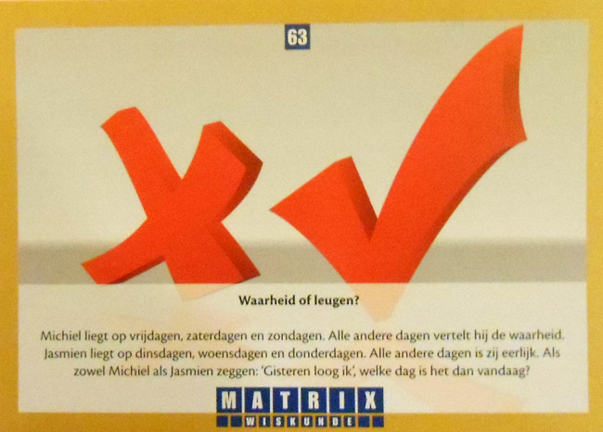
Michiel liegt op vrijdagen, zaterdagen en zondagen. Alle andere dagen vertelt hij de waarheid.
Jasmien liegt op dinsdagen, woensdagen en donderdagen. Alle andere dagen is zij eerlijk.
Als zowel Michiel als Jasmien zeggen: “Gisteren loog ik”, welke dag is het dan vandaag?
6b Ze zaten met z’n vijven aan tafel en ieder had een gele of een zwarte pruik op.
Afgesproken werd dat ieder die een zwarte pruik droeg zou jokken en dat ieder met een gele pruik de waarheid zou spreken.
( Je kunt de situatie naspelen met playmobil-poppetjes. Je hoeft de pruik niet te veranderen. Stel elke persoon voor door 2 poppetjes: één met een zwarte pruik en één met een gele pruik. Als je zeker weet wat een persoon doet: liegen of de waarheid spreken, kun je één van de twee poppetjes wegleggen.)
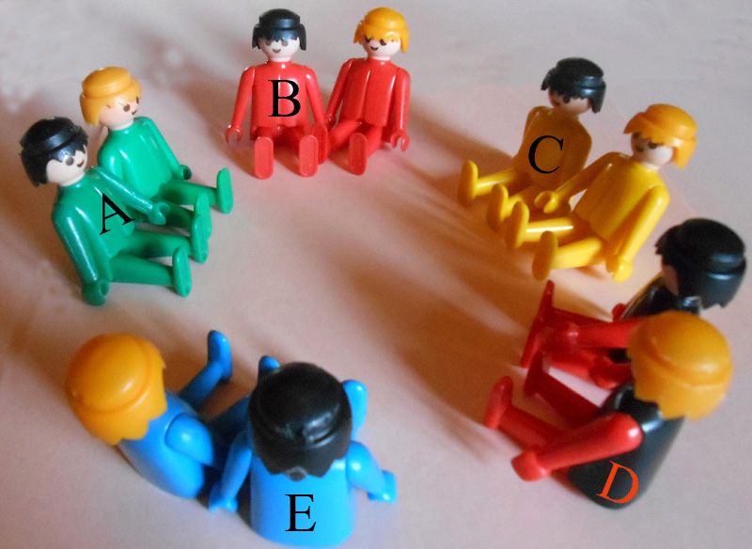
A = Karen; B = Folkert; C = Marleen; D = Ulbe; E = Anne-Marthe
Karen zei: ”Ik zie één gele pruik en drie zwarte”.
Folkert zei: “Ik zie drie gele pruiken en één zwarte”.
Marleen zei: “Ik zie allemaal zwarte pruiken”.
Ulbe zei: “Ik zie allemaal gele pruiken”.
Maar Anne-Marthe valt uit haar rol en zegt alleen: ”Hoe lang moeten we die dingen nog ophouden?”.
Gevraagd: Wat is de kleur van het pruik van Anne-Marthe en waarom is dat zo?
Dit probleem komt uit het boekje “Denk mee met Léon Vié”, H.J.W. Becht’s Uitgeversmaatschappij bv, Amsterdam.

7 Lucifers en driehoeken
Materiaal: doosje lucifers. Tips.
7a Maak met 12 lucifers 6 gelijkzijdige driehoeken. Als je dat hebt, verplaats dan 4 lucifers en vorm 4 gelijkzijdige driehoeken.
7b Maak met 6 lucifers 4 gelijkzijdige driehoeken van gelijke grootte. 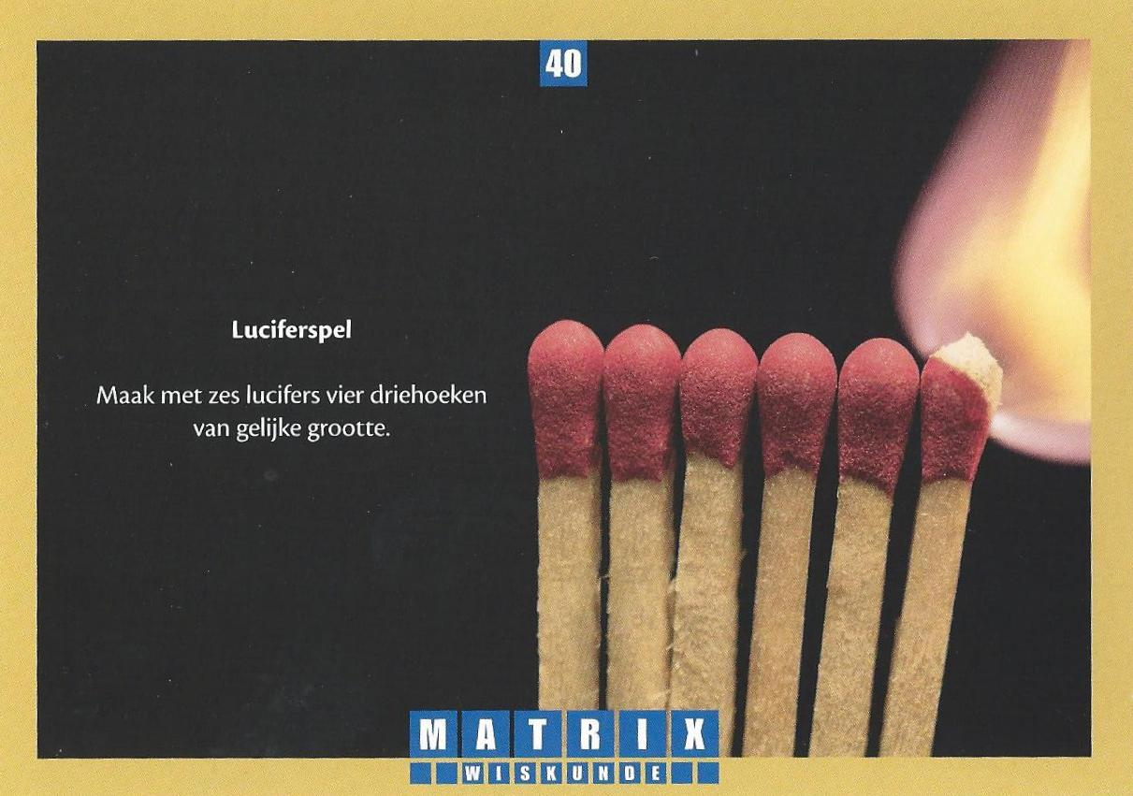

8 Bord en vormen
Materiaal: bord, dominostenen, 5 tetronimo’s, ningoballen. Tips.
8a Je hebt als materiaal een geruit vierkant bord waar twee, tegenover elkaar liggende, hoekjes aan ontbreken en domino-stenen. Leg nu de dominostenen op het bord zodat het precies past.
8b Gegeven zijn 5 tetronimo’s ( vormen die bestaan uit 4 vierkantjes).
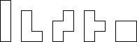
Teken zelf een rechthoekig bord waar ze precies op passen.
8c Nadat we geprobeerd hebben van met de tetromino’s een rechthoek te leggen kunnen we de volgende vorm vullen met tetromino’s.
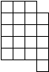
Dit kan op 8 verschillende manieren.
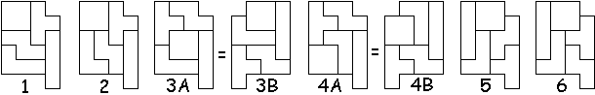Je kunt in de doos van elke oplossing een voorbeeld vinden.
De eerste oplossing is ook te vinden met ningboballs om even met de magnetische bolletjes kennis te maken.
We rollen de vorm tot een buis.
Hierdoor ontstaan 6 verschillende cilinders (Er zijn er 2 keer 2 dezelfde bij)
Er is echter nog een mogelijkheid om de cilinder te maken en die oplossing kan niet herleid worden tot de voorgaande vorm.
Heb je hem gevonden? Teken hem dan op het ruitjespapier en lever in in de doos “oplossingen”. Vergeet niet jullie namen te noteren en het nummer van de opdracht.
Meer uitleg op http://pentomino.classy.be/p58.html

9 Knippen
Materiaal: 2 scharen, zie Kalender. Tips.
9a Vierendelen
Dit probleem komt uit de wiskundekalender “Probleem van de week” uitgegeven door die Keure.
De illustratie is van Erwin Van Pottelberge
http://educatief.diekeure.be/vbtl/?ID=2181
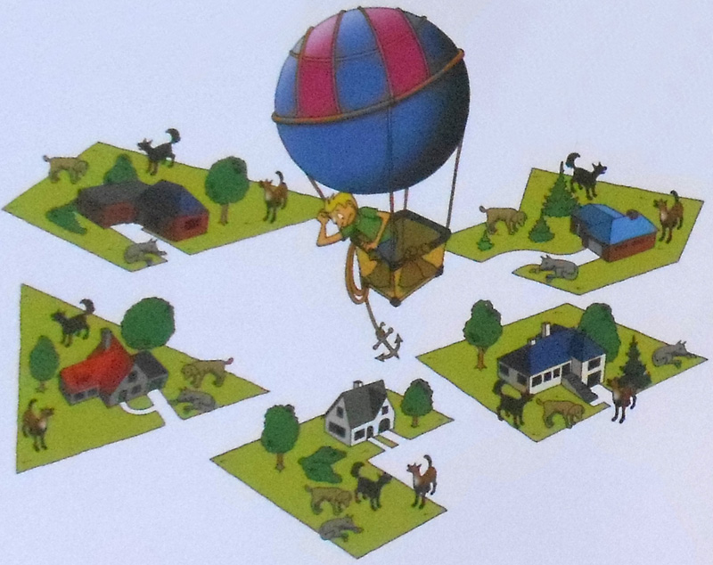
Wie in Frankrijk de koning vermoordde, werd ‘gevierendeeld’. Vierendelen was ook een oude maat om graan te wegen. Ook in de meetkunde wordt geprobeerd figuren in ‘vieren te delen’.
Probeer dat met de eerstvolgende vier figuren.
De vier delen moeten congruent zijn en gelijkvormig met de gegeven figuur.
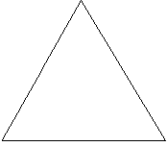 | 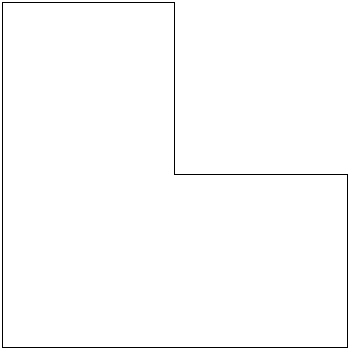
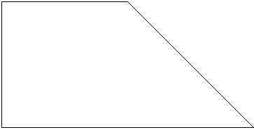 | 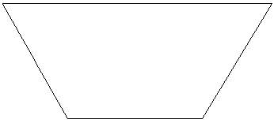
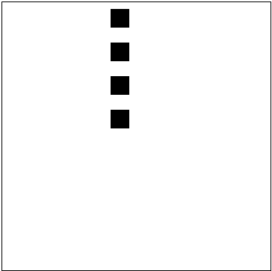
De laatste figuur moet verdeeld worden in vier congruente figuren en op ieder van de vier delen moet een zwart vierkantje staan (dat vierkantje hoeft niet bij ieder deel op dezelfde plaats te staan).
9b Knip een willekeurige vierhoek uit. Je kunt die met 3 knippen zó in stukken verdelen, dat deze stukken samen een rechthoek vormen.
10 Spel op ruitjesbord
Materiaal: 4 x 4 en 5 x 5 bord, 8 witte en 8 zwarte dominostenen.
Begin met het ruitjesbord van 4 bij 4. Je moet om beurten een dominosteen leggen; de eerste steeds in horizontale richting en de tweede steeds vertikaal.
Winnaar is degene die de meeste dominostenen kan leggen.
Speel het daarna op een 5 bij 5 bord.
Is er een winnende strategie?

11 Getallen invullen
Tip.

Het bovenstaande plaatje bestaat uit 4 driehoeken(donker) en één vierkant in het midden. Plaats bij de hoekpunten de getallen 1 tot en met 8, zó dat de som van de getallen bij ieder van de driehoeken en de som van de getallen bij het vierkant, gelijk zijn.
Als jullie de oplossing gevonden hebben, lever die dan, met namen en opdrachtnummer, in in de doos “oplossingen”.
12 Meetkundige vormen insteken R3
Materiaal: twee keer kubus met piramides, puzzle in houten doos. Tip.
12a Drie piramides in een kubus
Stop de drie piramides in de kubus.
Wie dit als eerste kan schrijft zijn naam op een stukje papier en levert dat in in de doos “winnaars”.
12b Zes piramides in een kubus
Stop de zes piramides in de kubus.
Wie dit als eerste kan is de winnaar.
12c Rode steen puzzel
Maak deze puzzel alleen maar als je 12a en 12b in 5 minuten hebt kunnen oplossen
Goeie raad: besteed niet meer dan 15 min aan deze puzzel
Idee van Bernhard Schweitzer, Duitsland
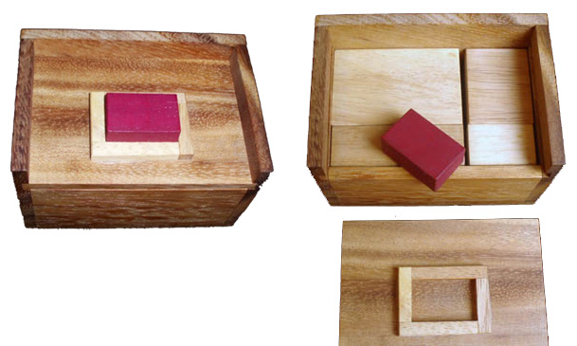

Als je het deksel van de doos opent, dan merk je dat de doos gevuld is met 8 blokken.
De uitdaging bestaat erin van ook de rode blok bij de andere 8 blokken in de doos te stoppen zodat de doos nog steeds kan sluiten. Het lijkt wel onmogelijk maar het kan!
Je kan de leerlingen zelf de afmetingen laten meten en de inhoud laten bepalen van de balken.
Met de stelling van Pythagoras kan je de leerlingen telkens de ruimtediagonaal laten berekenen.
 | Lengte | Breedte | Hoogte | Inhoud
Blok1 | 6,6cm | 2,2cm | 1,4cm | 20,328cm³
Blok2 | 6,6cm | 4,4cm | 1,4cm | 40,656cm³
Blok3 | 6,6cm | 2,2cm | 2,8cm | 40,656cm³
Blok4 | 6,6cm | 4,4cm | 2,8cm | 81,312cm³
Blok5 | 3,3cm | 2,2cm | 1,4cm | 10,164cm³
Blok6 | 3,3cm | 4,4cm | 1,4cm | 20,328cm³
Blok7 | 3,3cm | 2,2cm | 2,8cm | 20,328cm³
Blok8 | 3,3cm | 4,4cm | 2,8cm | 40,656cm³
Totaal |  |  |  | 274,428cm³
Rode blok | 3,3cm | 2,2cm | 1,4cm | 10,164cm³
Totaal |  |  |  | 284,592cm³
Doos | 10cm | 6,6cm | 4,4cm | 290,4cm³

Zo zitten de blokken in de doos:
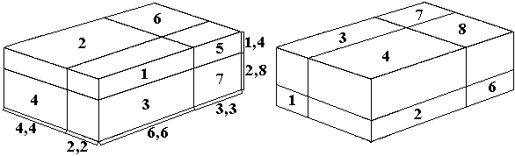
Als jullie de oplossing gevonden hebben, laat dat dan even zien, want dan kom je in aanmerking voor een prijs.
13 Mix en Match
Materiaal: Mix en Match.
Mix Match van Reiner Knizia
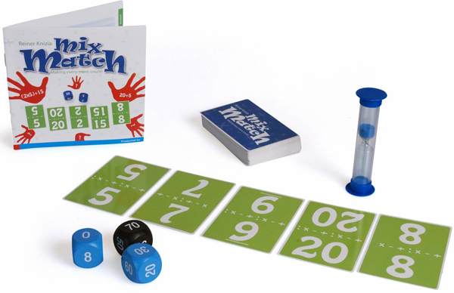

Schud de kaarten en plaats de stapel ondersteboven, met de cijfers naar beneden , op tafel
Pak vijf kaarten van de stapel . Leg deze kaarten, met de cijfers omhoog op een rij in het midden van de tafel. Rol de twee blauwe dobbelstenen, tel de getallen op, en draai de zandloper om. (Met de zwarte dobbelsteen kan je een moeilijker variatie spelen)
Beide spelers proberen vervolgens met de kaarten die op tafel liggen het getal, dat zojuist gerold is, zo snel mogelijk bij elkaar te rekenen. (Je mag daarbij gebruik maken van +, -, x en :)
Probeer zoveel mogelijk kaarten in je som te gebruiken maar elke kaart mag slechts één keer gebruikt worden. Wie een oplossing ziet noemt stop. Geef je het goede antwoord dan mag je de kaarten houden waarmee je de combinatie gemaakt hebt. Bij een fout antwoord moet je een beurt overslaan. Als de tijd van de zandloper is verlopen voordat een speler een antwoord heeft gegeven dan wordt er één nieuwe kaart van de stapel bijgelegd en wordt de zandloper weer omgedraaid. Blijf kaarten aanleggen als de tijd opnieuw verloopt totdat een speler het goede antwoord geeft.
Bij elke nieuwe ronde worden de kaarten weer aangevuld tot vijf.
Om van zoveel mogelijke opdrachten te kunnen genieten stellen we voor een snellere Mix Match te spelen met 15 kaarten in totaal.
De winnaar is degeen die na afloop de meeste kaarten heeft. Zet je naam op een stuk papier en lever in in de doos ‘winnaars”.

14 Het labyrint spel
Materiaal: vel papier met labyrint. Tip.
Lajos Posa, een Hongaarse wiskundige, heeft in zijn land wiskundeclubs en wiskundekampen opgezet. Uit de workshop, die een groep Nederlandse wiskundedocenten bij hem meemaakten, komen de volgende opdrachten:
Leg een munt (of zoiets) op hokje nummer 1. Om de beurt moeten de spelers de munt naar voren verleggen, maar als regel geldt hierbij dat men de munt niet verder mag verleggen dan het hokje met het nummer dat het dubbele is van het nummer van het hokje waar de munt ligt.
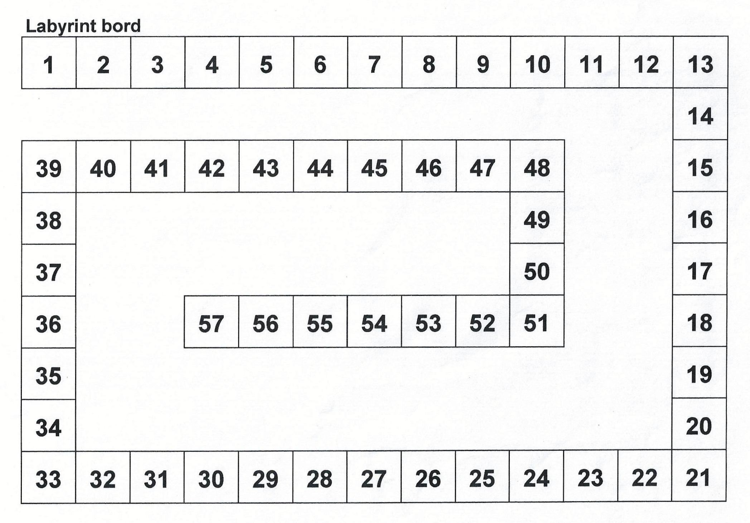
14a Winnaar is degene die hokje 50 bereikt. Speel het spel een aantal keer en kijk of je een strategie kunt bedenken. Maakt het uit wie als eerste begint?
14b Idem, maar nu is de winnaar degene die op hokje 40 komt.
14c Dezelfde regels blijven gelden. Eindpunt is nu hokje 57. En er komt nog een regel bij: je mag in je zet niet de hoek om.
14d Alle regels van 14c blijven gelden. Er komt nog wel een regel bij: ieder speler mag één keer passen.

15 Symmetrie
Materiaal: 2 keer envelop met stukjes. Tip.
Symmetrix
Meer informatie kun je vinden op
http://ksoglorieux.classy.be/tan.html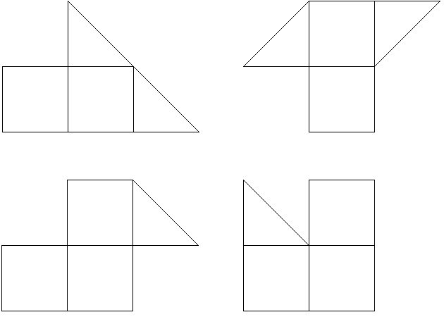
Er zijn 3 opdrachten waarbij telkens een vorm moet gelegd worden met een symmetrie-as
met 2 verschillende stukjes
met 3 verschillende stukjes
met 4 verschillende stukjes
Als jullie alledrie de oplossingen hebben gevonden, teken ze dan en lever het papier in, met jullie namen en het nummer van de opgave erop, in de doos “winnaars’.

16 Cubigami 7
Materiaal: cubigami, zakje met tetrakubussen.
Je vertrekt van een plat vlak.
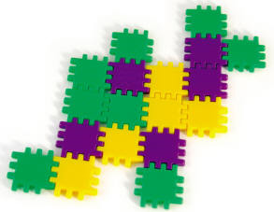
Uit het zakje neemt één van beiden een tetrakubus. Deze probeer je om ter vlugst te maken
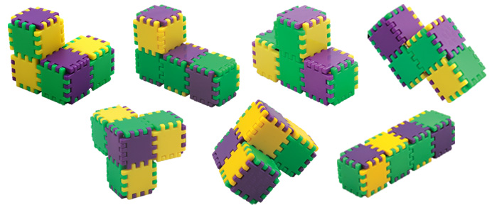
Controleer of het de juiste tetrakubus is.
Noteer de naam van de winnaar op een strookje en stop in het doosje’winnaars’.
Maak allebei van de stukjes cubigami weer een plat vlak zoals je dat hebt gekregen voordat je ze teruglegt.

17 Color Match van Kangeroe
Materiaal: een doosje Color Match, rood, geel en blauw kleurpotlood,1 kubus, 2 vellen met uitslag.Tip.
http://www.w4kangoeroe.nl/kangoeroe/files/9113/5730/0579/Uitleg_Kangoo_color_match.pdf
Als je een vierkant door zijn diagonalen in vieren verdeelt en vervolgens elk van die stukken met rood, geel of blauw kleurt dan zijn er 24 verschillende mogelijkheden.
17a Als je de kaartjes neerlegt moeten overal de kleuren die tegen elkaar liggen, hetzelfde zijn. Leg ieder een vierkant van 3 bij 3 kaartjes. Controleer bij elkaar of het klopt.
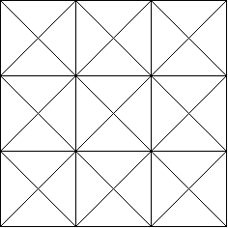
17b Met 6 kaartjes kun je een uitslag van een kubus maken. Als de kubus in elkaar gezet wordt, moeten de kleuren wel kloppen. Probeer eens zo’n uitslag te maken.
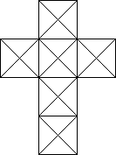
In principe kun je met 24 kaartjes 4 uitslagen maken. Maar dat zal niet meevallen! Misschien kunnen jullie er twee maken; of zelfs drie. Als het jullie zou lukken om er twee te maken, moet je het zeker even laten controleren, want dan komen jullie in aanmerking voor een prijs.
17c Je kunt ook met alle kaartjes een uitslag maken met vergrotingsfactor 2. Elk zijvlak bestaat dus uit 2² = 4 vierkantjes. De kubus waarvan dit de uitslag is bestaat uit 2³ = 8 kleine kubusjes.
Je krijgt 8 kubusjes met op 3 zijkanten een kaartje. Hiermee kan je de grote kubus vormen.
Kleur de uitslag op het blad
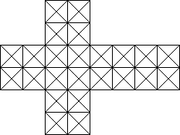
Voor wie nog meer wil:
Als je de gevonden kubus snijdt volgens de middenvlakken dan wordt de kubus verdeeld in 8 delen, elk bestaande uit 3 vierkantjes (aan de hoeken van de grote kubus). Nu kan je viermaal twee delen samenvoegen van de tegenoverliggende hoekpunten en hiermee kan je 4 kleine kubussen maken.
(Ze hebben de juiste kleur).

18 Pentomino’s en tetronimo’s
Materiaal:set pentomino’s en set tetronimo’s en ruitjesbord
18a We laten de hoekpunten van de tetromino's samenvallen met roosterpunten. Het maatgetal van de zijde van een vierkantje stellen we 1. Elke tetromino moet minstens één zijde gemeenschappelijk hebben met een andere. Ze moeten dus een ketting vormen.
We spannen een touwtje rond de roosterpunten van de set tetromino's en trekken het strak.
Plaats de tetromino's zodanig dat de omtrek maximaal is.
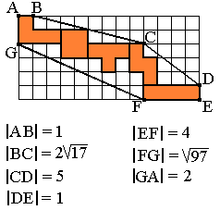
In het bovenstaande voorbeeld is de omtrek van het touw ABCDEFG 31,1 op 0,1 nauwkeurig
http://www.pentomino.classy.be/voortouw.html
Als jullie je tekening met berekening inleveren (in de doos “oplossingen”), maken jullie kans op het leuke boek “Denkwaar” van Jaap Klouwen waaruit we het idee haalden. In het boek wordt een tangram omspannen door een touwtje (probleem 8)
18b Dit is een deel van de affiche van de Vlaamse kangoeroewedstrijd 2014.
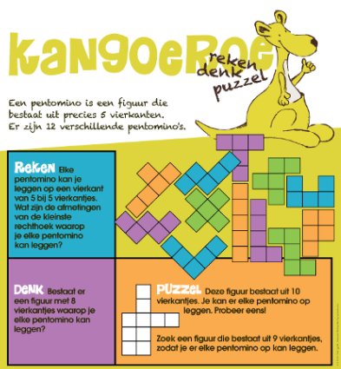
Bekijk de bijgevoegde pentominoset en los de laatste vraag op: ”Zoek een figuur die bestaat uit 9 vierkantjes zodat je elke pentomino er op kan leggen”
Gevonden? Teken de vorm, schrijf je namen en het nummer van de opgave erop en stop in de doos ”oplossingen”.

